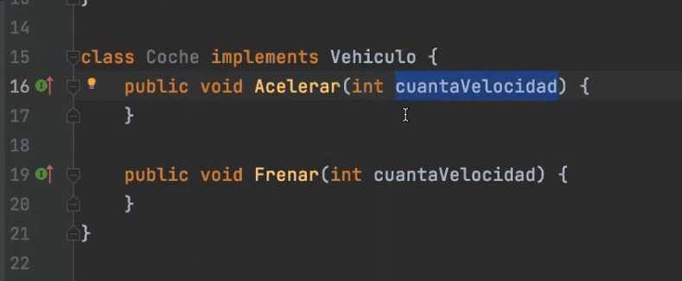Los **métodos de clase** son una función dentro de una clase. Hay que declarar si es publica o privada. Tenemos que darle un nombre, darle 0 o más parámetros (opcionales), puede o no un valor

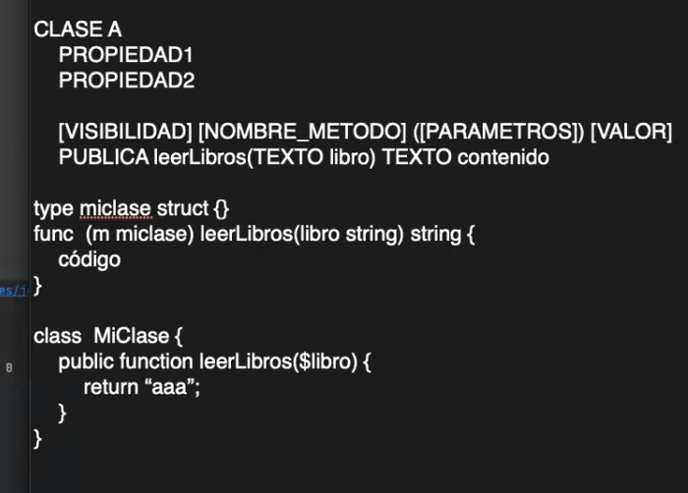

¿Como invocamos a nuestros métodos? Debemos crear una instancia de nuestra clase, un objeto, una nueva referencia en nuestra memoria a un objeto del tipo coche, este será accesible de la variable coche. Para invocar a este método, será con el nombre de la variable seguido del método y entre paréntesis pondremos los parámetros necesarios.

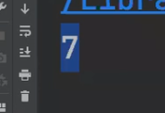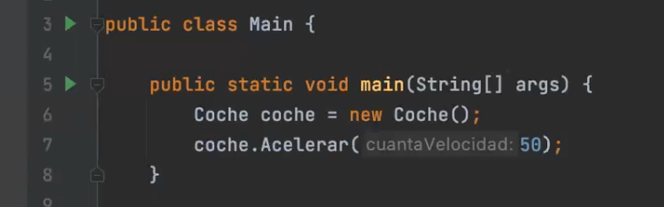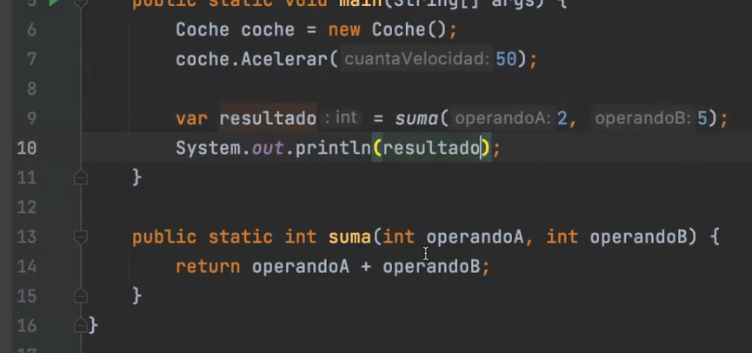

Si está dentro de nuestro “main” no hace falta instanciar nuevamente porque los métodos que están en la misma clase los puedo invocar.

**Una interfaz** es una forma de indicar a los programadores que deben cumplir con algo.   
**Como utilizar un interfaz**

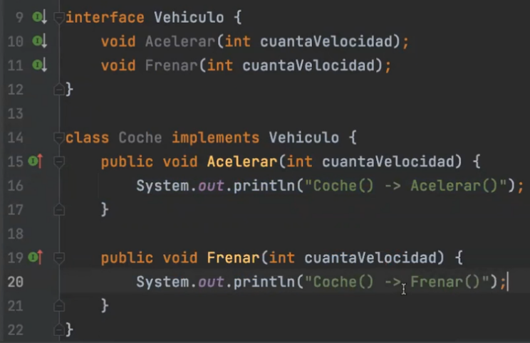Hemos creado una interfaz llamada *vehículo* con dos funciones. Función *acelerar* y función *frenar*. La interfaz no la podemos utilizar directamente, necesitamos crear una clase que implemente la interfaz. Hemos creado la clase *coche* que implementa la interfaz vehículo.   
Implemento el **método** *acelerar* de **tipo** *void* y recibo un **parámetro** de tipo *int* y un método *frenar* de tipo *void* con un parámetro de tipo *int*

En el main creo una función

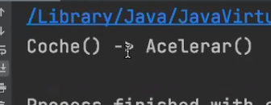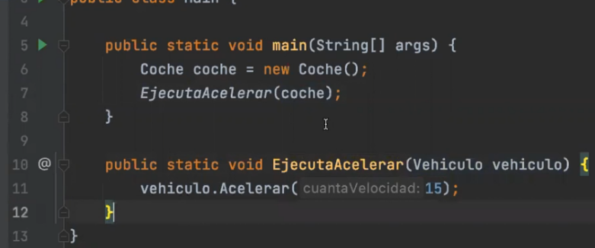

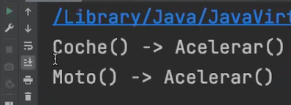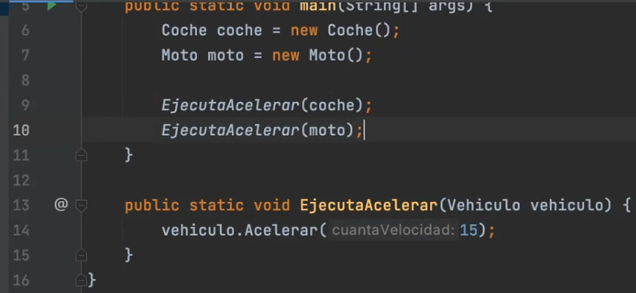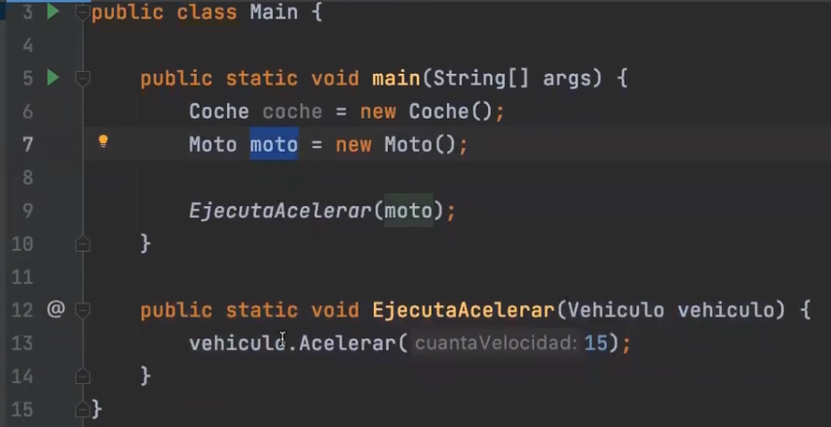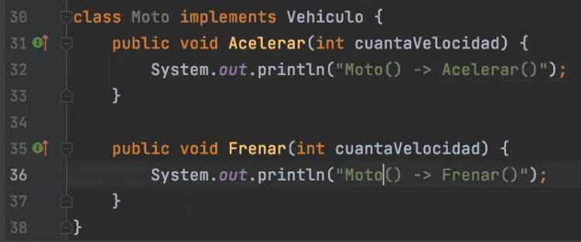Implemento otra clase llamada *moto.*Sigo llamando a la interfaz vehículo porque estaría satisfaciendo la interfaz

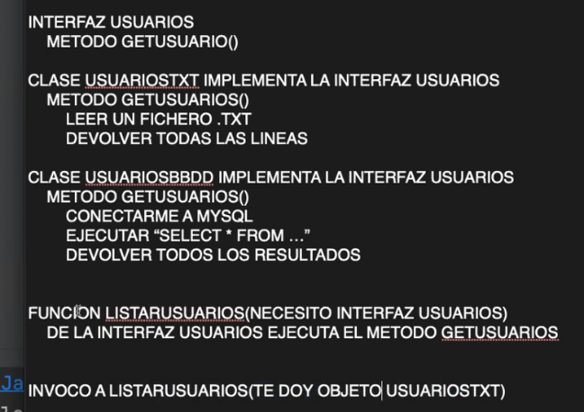Invoco a la **función** *listarusuarios* y le doy un **objeto** “te doy objeto usuariostxt.

La función listarusuarios recibe un objeto de usuariostxt.

Se va a la clase usuariostxt y ejecuta el método getusuarios (leer un fichero.txt)

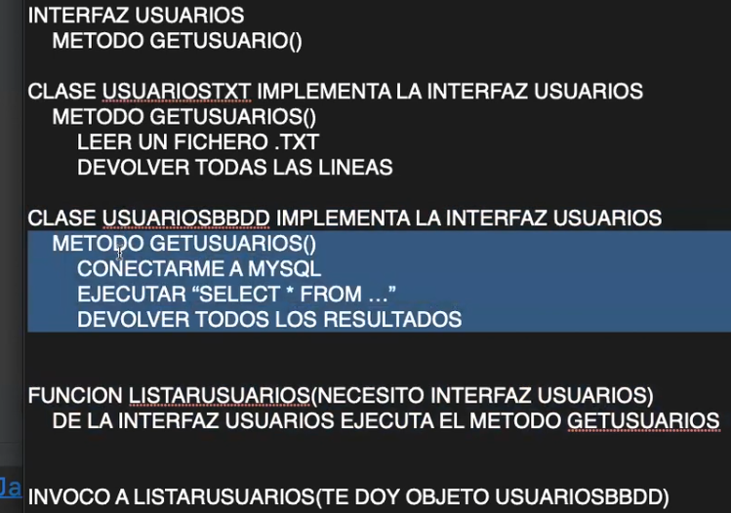Invoco a la **función** *listarusuarios* y le doy un **objeto** “te doy objeto usuariosBBDD.

La función listarusuarios recibe un objeto de usuariosBBDD.

Se va a la clase usuariosBBDD y ejecuta el método getusuarios (conectarme a MySQL…)

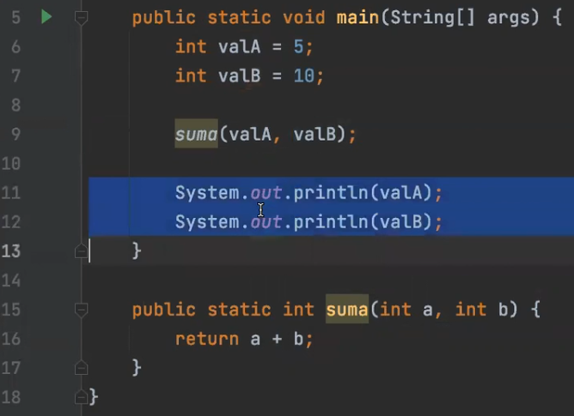**Paso por valor:** Consiste en que cuando invoco (llamo) a una función copio los valores en memoria y se los doy.

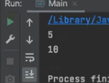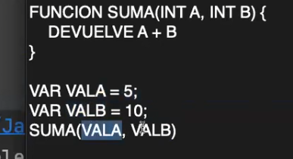Un **paso por valor** copia los valores al invocan al método en una zona de memoria distinta y por tanto los valores originales de valA y ValB no se modifican.

Un **paso por valor** al pasarlo por valor, copio la variable en otra zona de memoria, manipulo esa zona de memoria nueva y la destruyo después de utilizarlo.

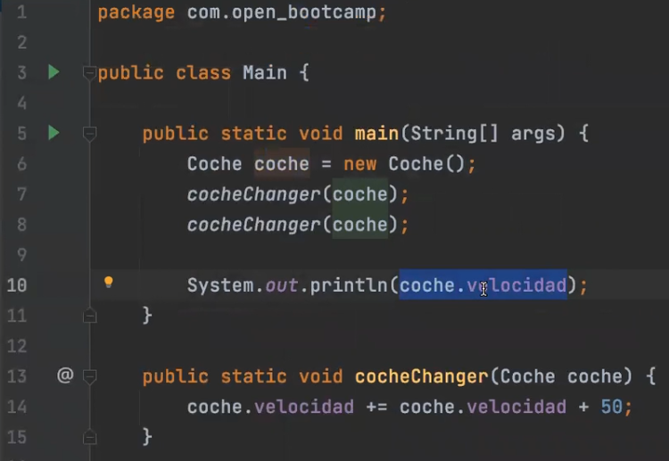  
Mientras que un **paso por referencia** manipula la zona de memoria de un objeto o una variable ya existente, (no lo pasamos a una nueva zona de memoria y después lo manipulamos) cogemos la zona original y modificamos la zona original

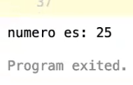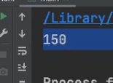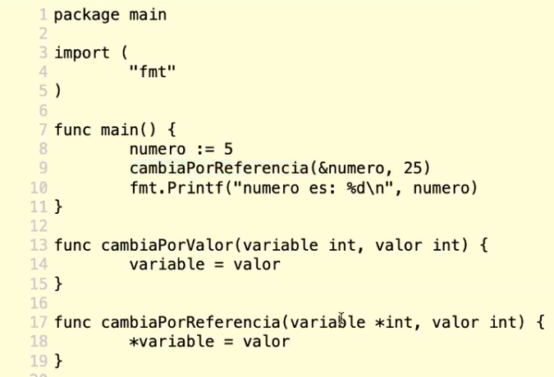

Paso por referencia

**Recursividad** una función (método) se va a llamar a sí mismo una y otra y otra vez.

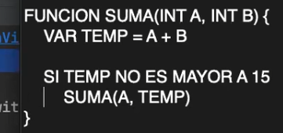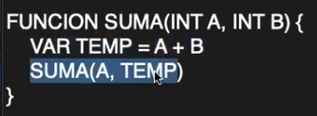

Tenemos que saber cómo parar la función.

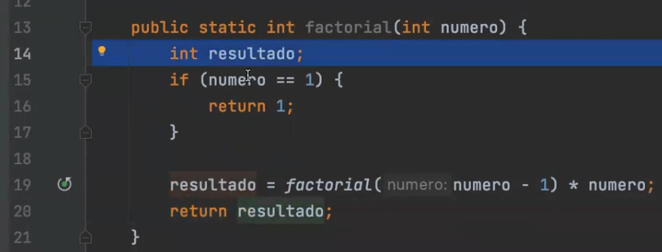

Esta función se repetirá una y otra vez hasta que número sea igual a 1

